Fui fazer o treino do meu modelo usando o LSTM com os parâmetros:  
  
model = Sequential([

    LSTM(200, input_shape=(SEQ_LEN, 1), return_sequences=False),

    Dropout(0.3),

    Dense(50, activation='relu'),

    Dense(1)

])

model.compile(optimizer='adam', loss='mse', metrics=['mae'])

history = model.fit(

    X_train, y_train,

    epochs=100,

    batch_size=90,

    validation_split=0.1,

    shuffle=False

)

O modelo treinou 100 épocas e obteve os seguintes resultados:  
  
MAE: 47576.47389292877

RMSE: 57433.87438241768

MAE(%): 87.25%

RMSE(%): 105.33%

MAPE(%): 81.40%

R²: -2.18  
  
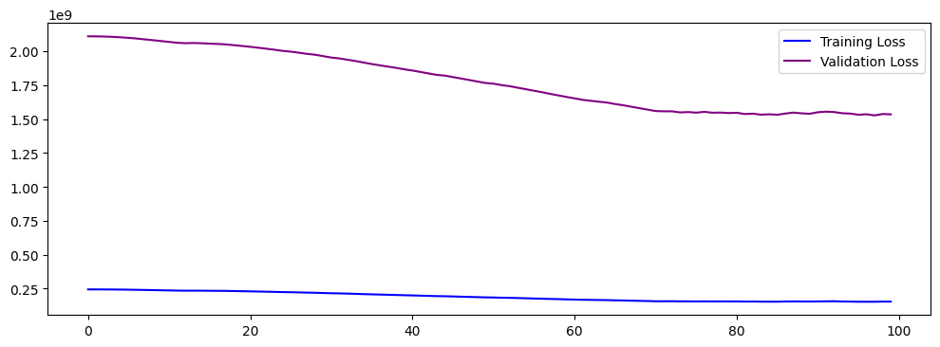  
  
Daí, vi em uma vídeo aula enquanto estudava, que normalmente quando nos normalizamos os dados a rede neural tem mais facilidade em aprender, então vou testar ...